فعاليات السباعي للسيدات/المرحلة الرابعة
المدرس/علي نوري علي
الســــــباعي (Heptathlon) هي مسابقة ألعاب قوى خاصة للسيدات، ويعادلها العشاري لدى الرجال، تم إحلالها بدلاً من مسابقة الخماسـي عام 1984 وتقام على مدى يومين متتاليين. تتكون مسابقة السباعي من( 7 فعاليات مختلفة) والاسم (Heptathlon) كلمة يونانية، (hepta) تعني سبعة، و(athlon) تعني منافسة. يتم توزيع النقاط على كل رياضي حسب ترتيبه في كل فعالية، ويتم جمع النقاط لوضع الترتيب النهائي بعد أخر مسابقة، واللاعب الفائز هو الذي جمع أكبر عدد من النقاط
كيف يجري سباقات السباعي للسيدات
يجري سباقات السباعي على مدى يوميين متتالين اذ يكون سباقات اليوم الاول كالتالي:
اليوم الاول يتكون من اربع مسابقات وهي:
- سباق 100م حواجز
- سباق القفز العالي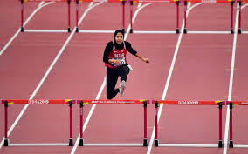
- فعالية دفع الثقل
- 200م عدوا
اما منافسات اليوم الثاني وهي ثلاث مسابقات وهي
1-فعالية الوثب الطويل
2- قعالية رمي الرمح
3- فعالية ركض 800

